

Москва, 14 декабря 2014г.

Дорогие друзья!

В преддверии праздников Нового Года и Рождества рады пригласить Вас на вечер «Новый Год – Рождество: праздник радости-посыл любви», который состоится в среду 23 декабря 2015 года, в 18.30, в Московском доме национальностей (зал № 2).

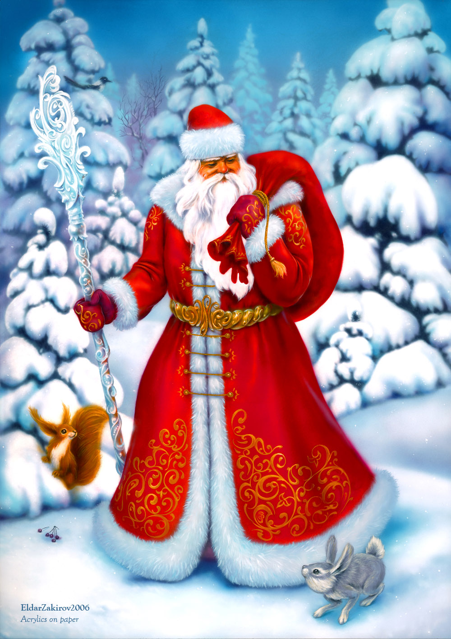
В программе вечера:
-Путешествие по рождественским и новогодним традициям Греции, в сопровождении видеоматериалов.
-Концертная программа с участием вокального и танцевального коллективов Греческого культурного центра-Рождественские колядки .
-Рождественская сказка в исполнении учащихся ГКЦ
-Викторина-раздача призов
-Угощение традиционными рождественскими греческими сладостями, специально приготовленными греческим шеф поваром.

Ждем Вас по адресу:
среда, 23 декабря 2015г., 18.30.
Государственное учреждение города Москвы
"Московский дом национальностей"
Москва, ул. Новая Басманная, д. 4, зал № 2 (метро "Красные ворота").

За дополнительной информацией заинтересованных просим обращаться в Греческий культурный центр по тел. 7084809/10, а также следить за обновлением информации на нашем сайте www.hecucenter.ru

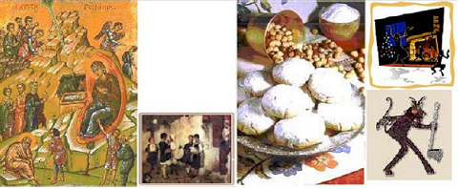

Вход свободный, просьба предварительно записаться по тел. 495 7084809-10.

Искренне Ваша

Теодора Янници,
директор Греческого культурного центра

